
Lehrgang zum
VFD – Geländereiter

Kursinhalte:
- Anforderungen und Gefahren beim Geländereiten
- Unfallverhütung und Sicherheitsmaßnahmen
- Reiten im Straßenverkehr und in Wald und Flur
- Ausrüstung für das Geländereiten
- Hufschutz und Reitweise bei Geländeritten
- Streckenwahl, Geschwindigkeiten („Tempi“) und Streckenlängen beim Ausreiten
- Giftpflanzen, Verhalten gegenüber Dritten und der Umwelt
- Beurteilung der Reittauglichkeit
- Verhalten bei Unfällen und Zwischenfällen unterwegs, u.v.m.

Termine:
Theorie (online): 20.07.+27.07.+29.07.2026, jeweils von 18:30-21:30 Uhr
Praxis: ein Tag zur Auswahl: 01.08. oder 02.08.2026
Gegen einen Aufpreis von 75 € kann der zweite Praxistag gerne zugebucht werden.
Es besteht die Möglichkeit, nur an der Theorie teilzunehmen.
Kursgebühr:
Preis: 275 € mit Privatpferd (incl. Kursunterlagen, zzgl. Unterkunft/Verpflegung).

Leihpferd:
Leihpferde stehen derzeit keine zur Verfügung.
Anforderungen:
Mindestalter Mensch: 14 Jahre, Pferd: 6 Jahre.

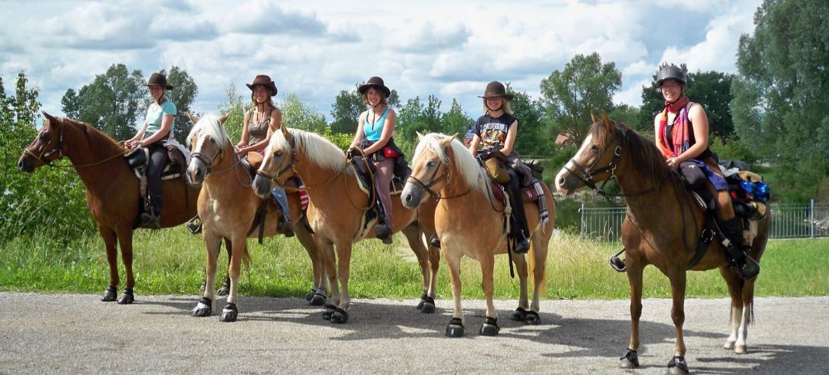
bitte wenden

Die Unterbringung des Pferdes in einer Box ist (soweit verfügbar) für 20€/Tag (Vollpension) möglich.

Die Theorieausbildung findet mit Franziska Schwab (Tel. 0176/48069776), die Praxisausbildung mit Jutta Poster statt (Tel. 0179/4051078).
Frühbucherrabatt:
Bei Anmeldung bis 31.03.2026 gewähren wir 25€ Nachlass.
Kombinationspaket:
Bei gleichzeitiger Buchung eines Rittführerkurses senken sich die Kosten!
Frag hierfür bitte bei Franziska an.

Eine Prüfung ist im Anschluss möglich!
!
Neben diesem Lehrgang sind folgende Nachweise für die Prüfung erforderlich:
  - VFD-Prüfung Pferde-, Muli-, Eselkunde 1 (Die Inhalte können bei Bedarf im Selbststudium erarbeitet werden. Die Prüfung kann dann gleichzeitig mit der Prüfung zum VFD-Geländereiter abgelegt werden.)
  - Erste-Hilfe-Kurs am Menschen (Bescheinigung nicht älter als zwei Jahre)

Weitere Hinweise zur Teilnahme an einer VFD-Prüfung:
- Die Prüfung besteht aus drei Teilen (Reitplatz, Gelände, Theorie) und bescheinigt dem Prüfling ausreichendes Wissen und Können, um eigenverantwortlich und in Gruppen im Gelände reiten zu können.
- Für die Platzprüfung sind Einzelreitstunden erforderlich. Diese müssen individuell vereinbart werden und sind nicht im Preis enthalten. Bei Vorliegen der VFD-Reitprüfung II können Ausbildung und Prüfung auf dem Platz entfallen.
- Die Prüfung findet von 11.09. bis 13.09.2026 statt. Eine Anmeldung ist bis spätestens 4 Wochen vor Prüfungstermin möglich. Eine Teilnahme ist innerhalb von 24 Monaten nach dem Lehrgang möglich.
- Für die Prüfung fallen 70€ mit Privatpferd an (zzgl. Unterkunft/Verpflegung). Zudem müssen die Prüflinge die Verpflegung der Prüfer übernehmen.

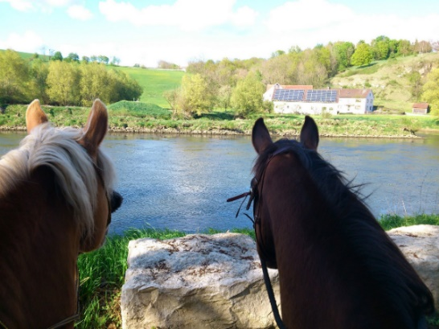
Infos und Anmeldung /
Veranstaltungsort:

Reitschule Schwabhof
Franziska Schwab
Lechstr. 20, 86682 Genderkingen
Telefon: 09090/701772
E-Mail: info@reitschule-schwabhof.de
www.reitschule-schwabhof.de

